**Projet 1 - Site d’entreprise de service: « Amado Dent »**

**Cours: SEG 3525**

**Nom: Carolina González González**

**Numéro d’étudiant: 300262719**

**Date: 11 Juin de 2023**

1. **Expérience précédente en développement JavaScript:**

La dernière fois que j’ai fait JavaScript c’était en Fall 2021 dans le cours SEG2900, dans lequel on a fait un page web mais en équipe. Cependant, même pour ce projet on n’a presque pas implémenté JS. Alors, pour faire mon site web j’ai dû commencer un peu de zéro pour me rappeler des principes. Pour ce faire, j’utilisé W3 Schools et plusieurs tutoriels dans YouTube tout en révisant StackOverflow pour trouble shoot. Dessous il y a quelques exemples des vidéos que j’ai révisés:

Active Nav-item: https://www.youtube.com/watch?v=XTTUyJnUapg

Calendrier: <https://www.youtube.com/watch?v=Z1BGAivZRlE>

Pop-up: <https://www.youtube.com/watch?v=sEJB7FtBoug>

Dropdown: <https://www.youtube.com/watch?v=hBbrGFCszU4>

En ce qui concerne JavaScript Bootstrap, j’ai regardé les vidéos de Net Ninja pour connaitre le setup. Dans ce sens, j’ai utilisé des forms, des cartes, des icônes, etc. Cependant, même si je sais qu’il y a dropdowns, je ne pouvais pas les synchroniser avec le pop-up et alors j’ai fait mes propres.

*P. D : J’ai pris mes images des UNSPLASH, un site web qui offre des images libres.

1. **Type d’entreprise de service choisie:**

J'ai choisi un site de dentiste puisque mon père travail en tant que dentiste et j'aimerais faire ce site pour lui

1. **Sites d'inspiration (sites que vous avez consultés pour vous inspirer dans vos maquettes et/ou dans l'interface utilisateur finale).**

* Besserer Dental Centre: J'ai trouvé l'approche "simple" intéressante.

<http://bdental.ca/>

* Sandy Hill Dental Centre: J'ai bien aimé le bouton “Request Appointment” en haut et je l’ai pris comme guide pour la description des services. <https://www.sandyhilldental.ca/site/home?utm_source=G&utm_medium=LPM&utm_campaign=DentalCorp>
* Trillium Dental: J'ai aimé la disposition des services (layout). <https://www.trilliumdental.ca/?gad=1&gclid=CjwKCAjw36GjBhAkEiwAKwIWyUS_YdzHqNzqJoDAv6_ziMyfjGSePVGchFILGLXcEUUT4b4OvtIloxoCQsEQAvD_BwE>

1. **Maquettes originales et navigation (sur Figma):**

**\*BOLD=SECTIONS/PAGES** CORRERPONSANT AUX MAQUETTES DISPONIBLES DANS LE DOCUMENT

**HOME PAGE:** Contient la barre de menu en haut de l'écran. Lorsque vous survolez les différentes sections, par exemple, **ABOUT US**, cela devient plus sombre et vous pouvez cliquer pour être redirigé. De plus, cliquer sur le logo redirige vers la **HOME**. En outre, il en va de même pour les services présentés. Si vous survolez les cartes, ils “pop-up” et si vous cliquez sur *LEARN MORE*, vous êtes redirigé vers la **SINGLE SERVICE VIEW** de chaque service. Enfin, au bas de chaque page, vous avez la possibilité de cliquer sur un bouton qui vous redirige vers **BOOK APPOINTMENT** et il y a un accès rapide à Google Maps avec l'emplacement, qui est également affiché avec les heures de bureau, le téléphone et le courriel électronique d’AmadoDent.

**\*LA NAVIGATION PAR RAPPORT À LA BARRE DE MENU EN HAUT ET LES OPTIONS EN BAS RESTENT CONSTANTES DANS TOUTES LES DIFFÉRENTES SECTIONS/PAGES.**

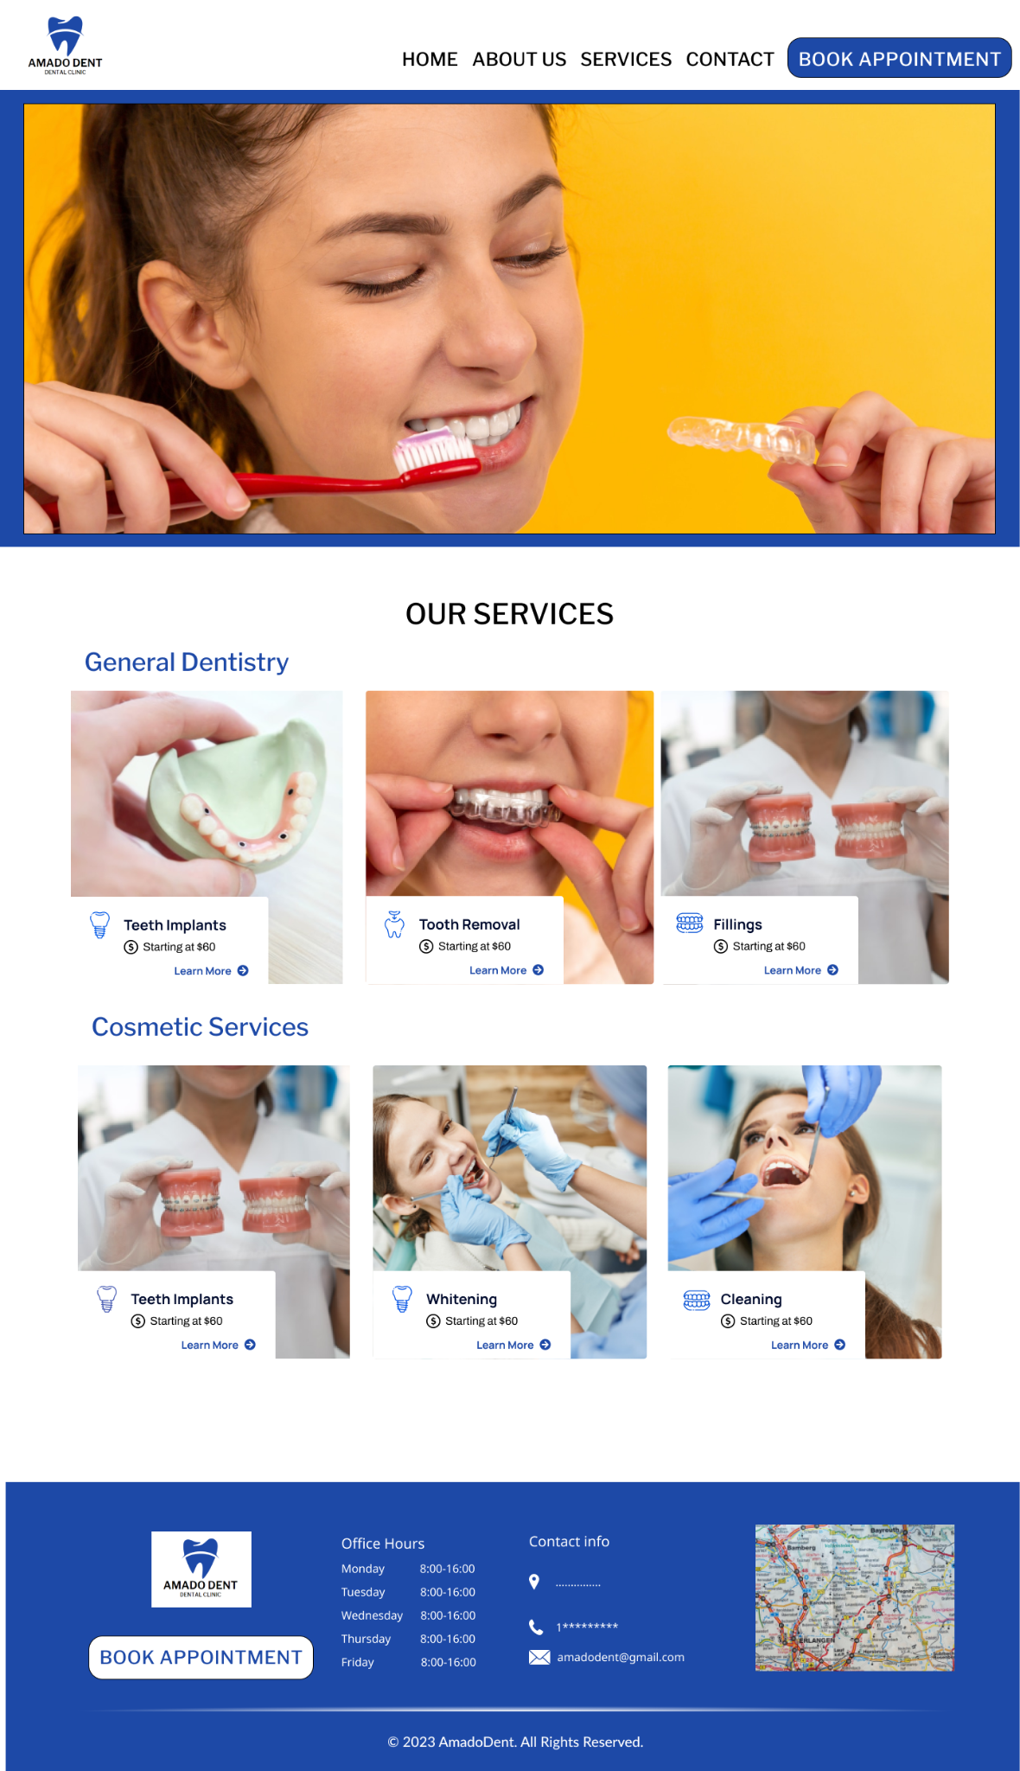

**SINGLE SERVICE VIEW:** Ici, vous pouvez voir une description et le prix de chaque service. De plus, vous avez la possibilité d'être redirigé vers la section **BOOK APPOINTMENT** en cliquant sur le bouton bleu.

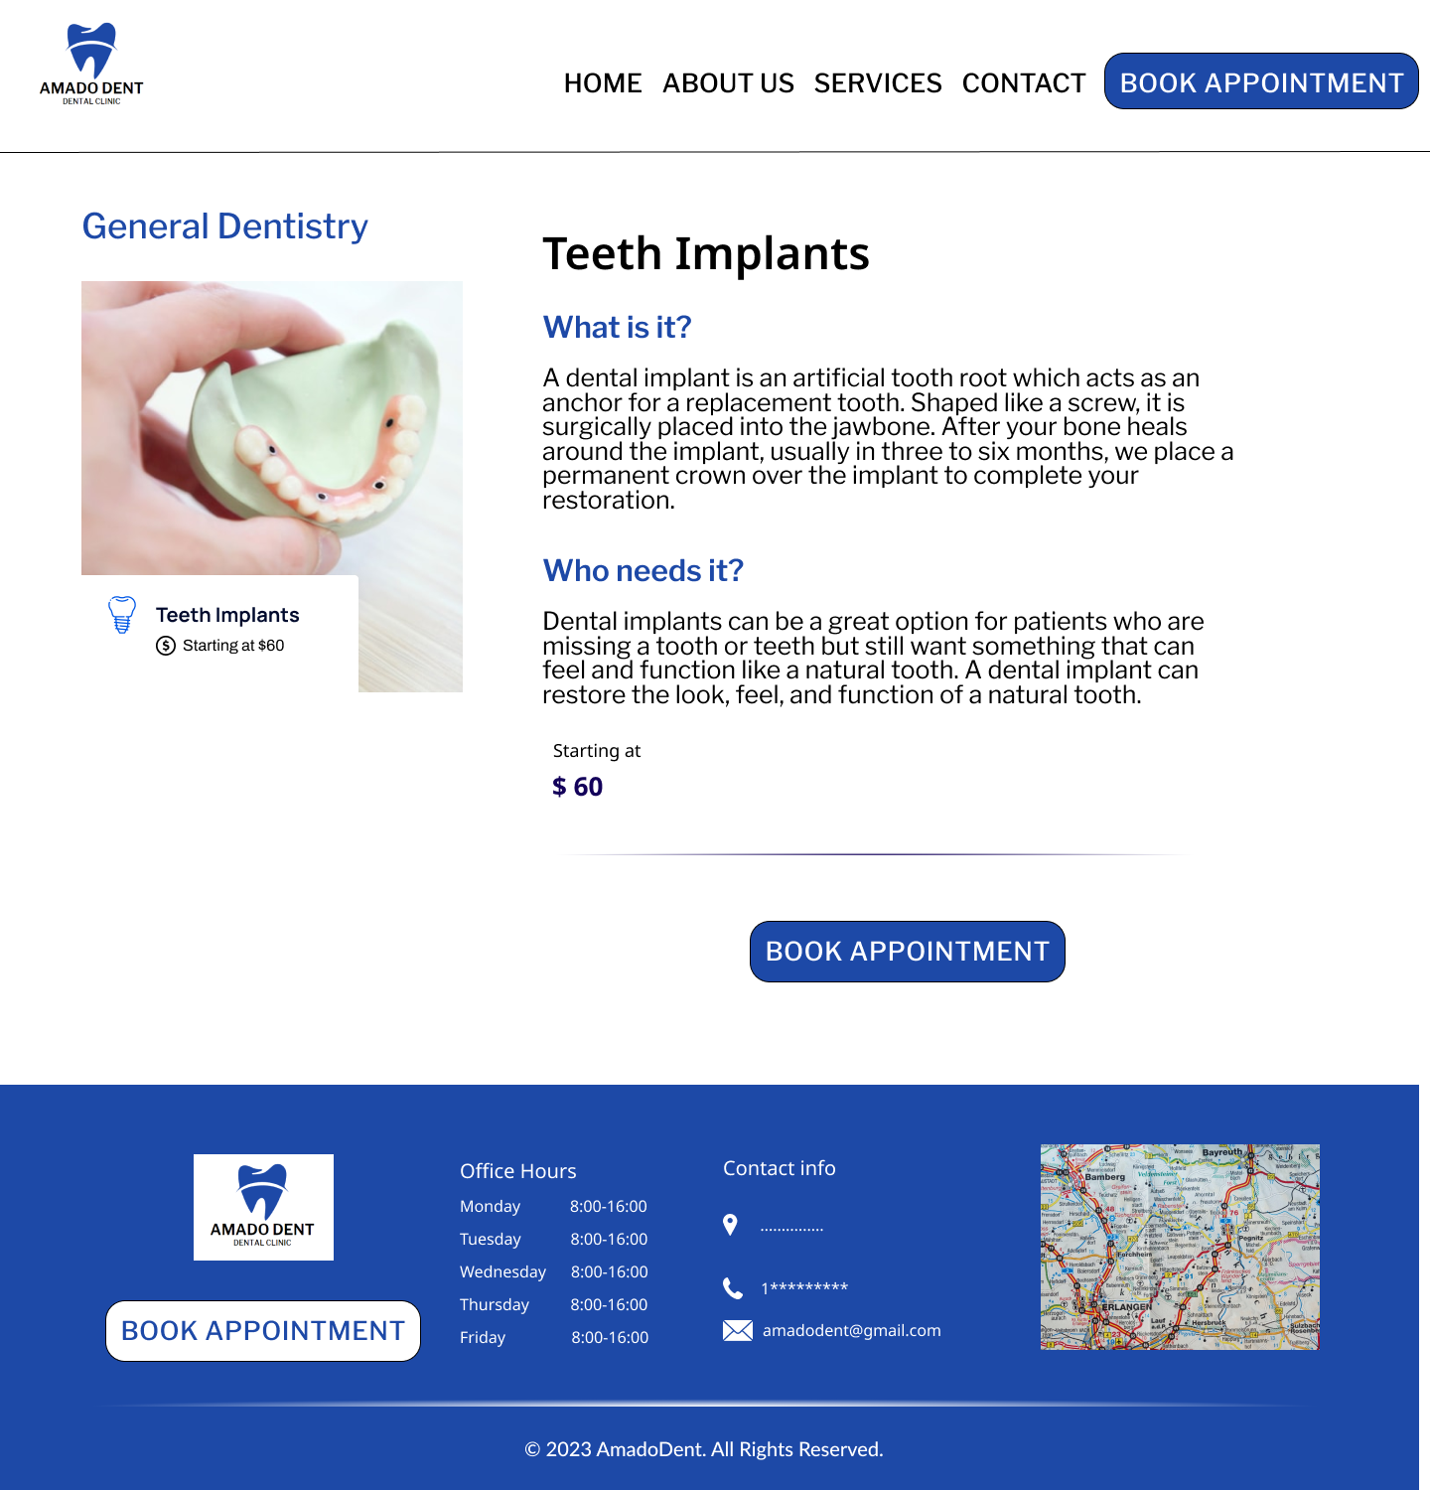

**ABOUT US:** Ici, vous pouvez voir une description de l’entreprise et une liste des spécialistes avec leur nom et ce qu’ils font.

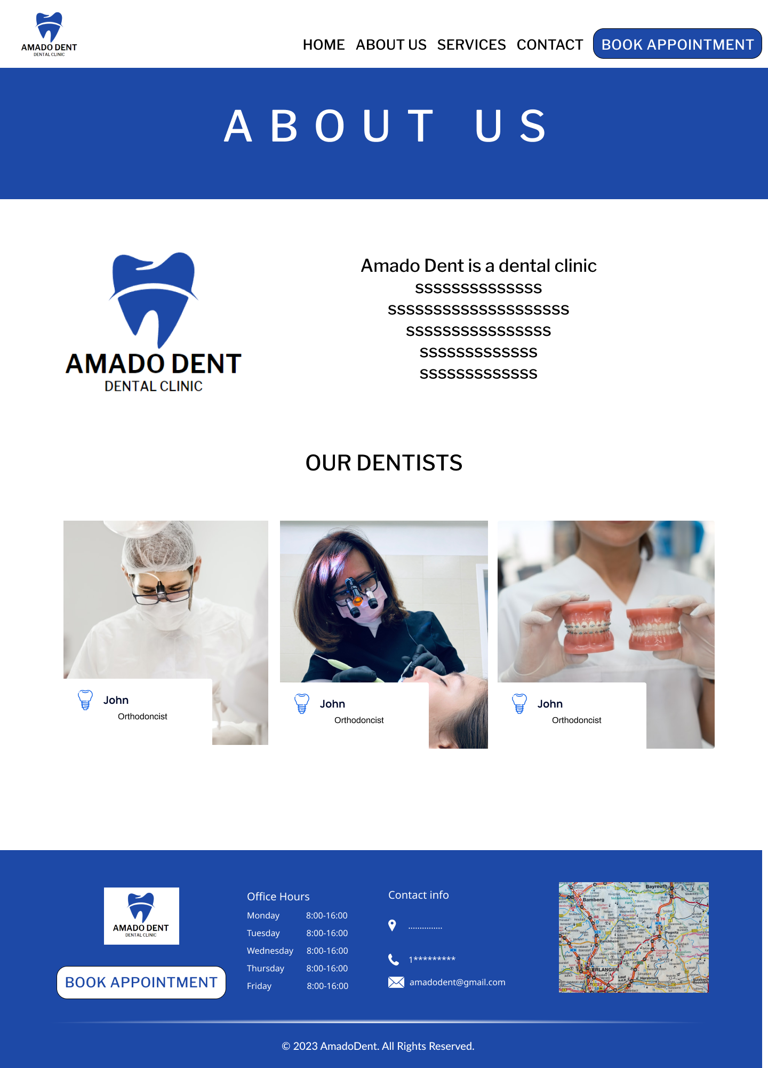

**SERVICES:** Ici, vous pouvez voir une liste des services en forme des cartes divisés par type (pareil à la liste dans **HOME PAGE).** Lorsque vous les survolez, ils “pop-up” et si vous cliquez sur *LEARN MORE*, vous êtes redirigé vers la **SINGLE SERVICE VIEW**.

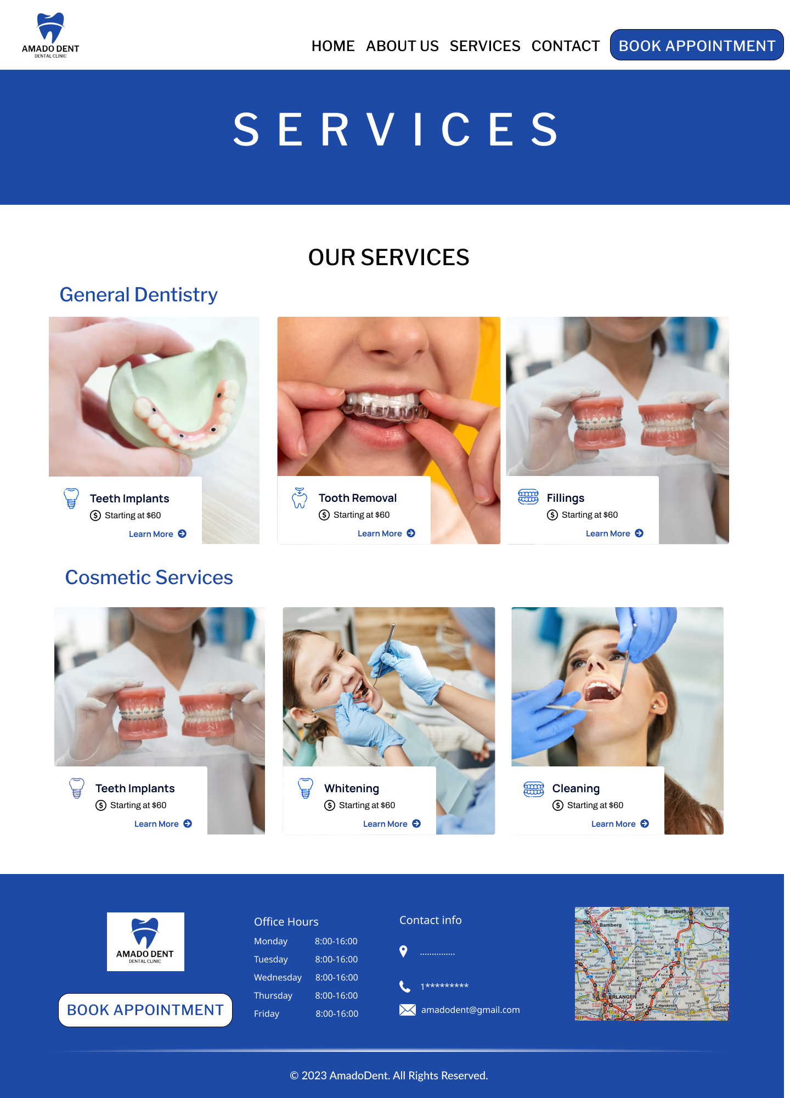

**CONTACT:** Ici vous pouvez voir les informations de contact (adresse, numéro de téléphone et heures d'ouverture). De plus, il y a un accès direct à Google Maps avec la photo de la carte. Enfin, il y a aussi une section avec des champs de validations pour mettre le nom, l'email et le téléphone afin d'être contacté pour faire n’importe quelle consultation (qui sera renseigné dans le champ MESSAGE si on le désire puisque ce n’est pas un champ obligatoire). Le * signale que le champ est obligatoire et il va devenir rouge s’ils manquent des informations.

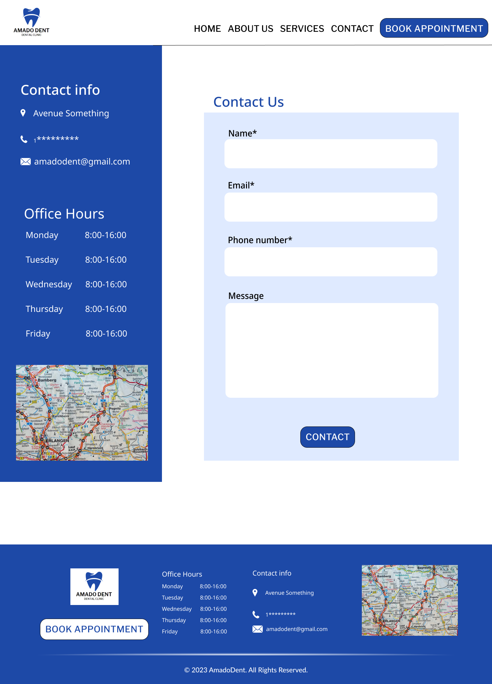

**BOOK APPOINTMENT:** Ici on peut faire un rendez-vous en cliquant dans le Dropdown Button “Service” pour en choisir un. Après on a un autre Dropdown (optionnel) pour choisir un dentiste en particulier. Finalement, on peut utiliser le calendrier pour voir les dates disponibles (lesquelles seront en bold). Lorsque on clique dans une date disponible on va voir les horaires disponibles ce jour-là. On sélectionne un et après on entre nos informations (nom, courriel, téléphone) dans les champs qui seront validés. Finalement, on clique dans le buton BOOK pour confirmer et on va voir **APPOINTMENT CONFIRMATION** comme un pop-up dans notre écran.

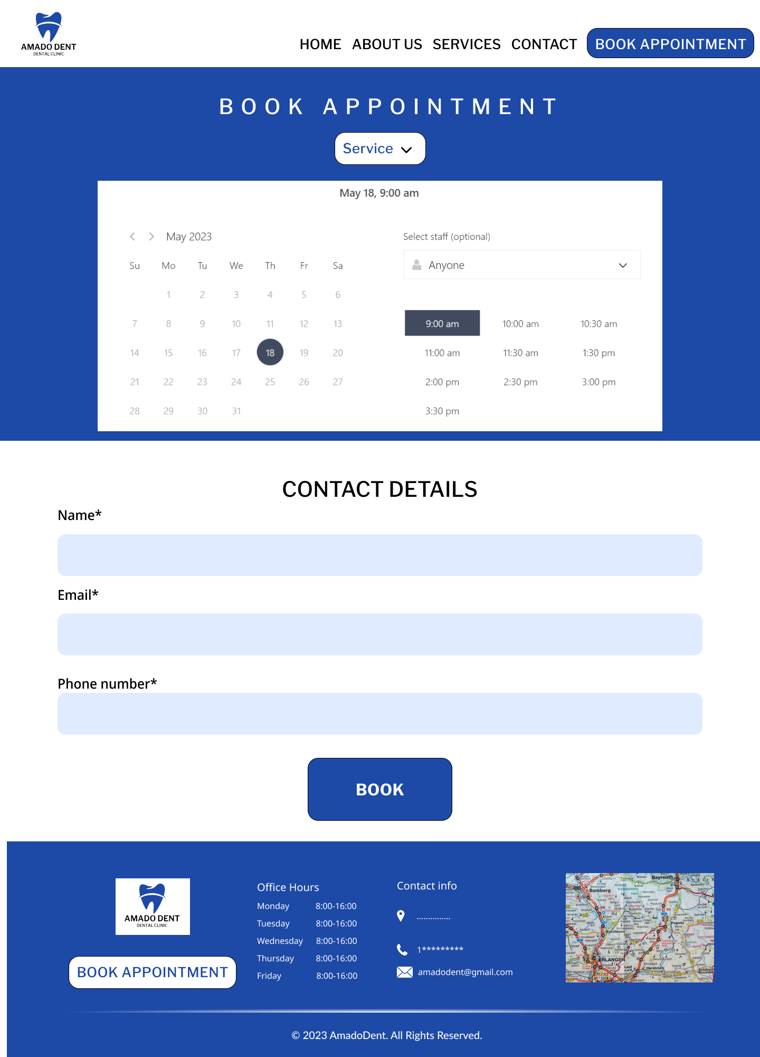

**APPOINTMENT CONFIRMATION:** Cette maquette ici montre le pop-up après avoir fait un rendez-vous. On peut voir les informations de type se service, date et dentiste. On peut cliquer en OK pour fermer le message.

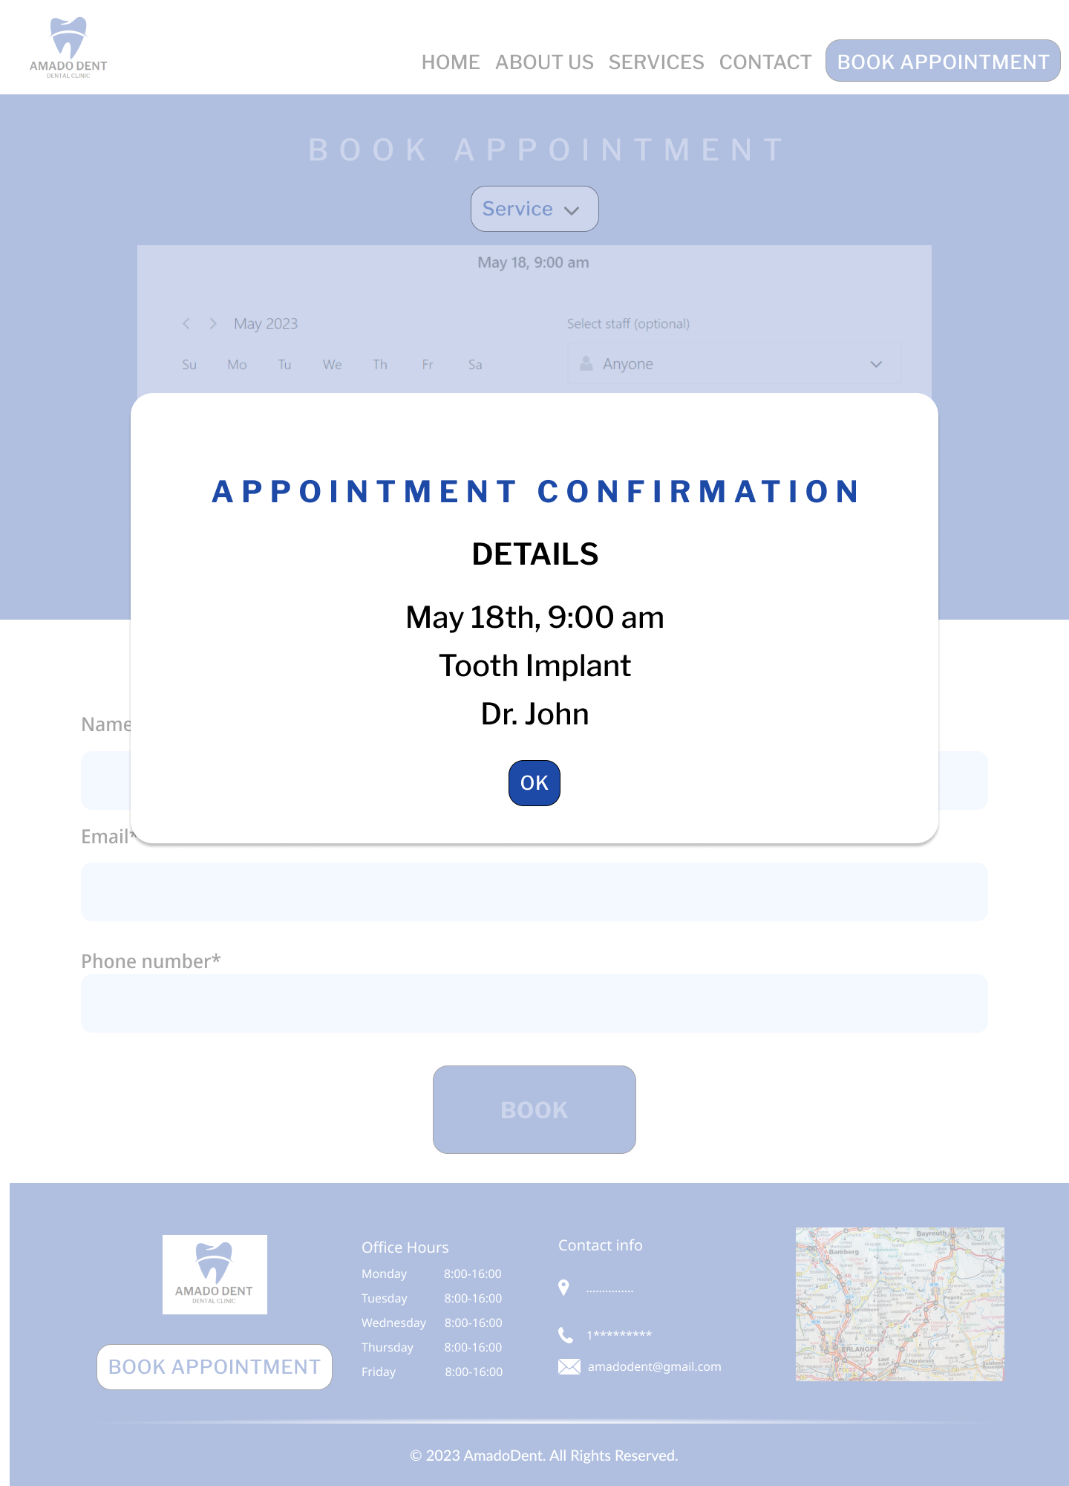

1. **Évolution du projet:**

**Éléments d’UIs conservés:**

Dans la version finale de mon site web (haute-fidélité) l’utilisateur aura accès à une **Nav-Bar**, à une section des **Services** avec des cartes, et aux **services particuliers**, qui sont exactement les mêmes que j’ai présenté dans les maquettes.

**Éléments d’UIs modifiés:**

Néanmoins, le **footer** et la page de **Contact** par exemple, même si esthétiquement sont les mêmes, ils ont changé dans le contenu puisque on m’a recommandé d’ajouter “CLOSED” pour samedi et dimanche, et j’étais d’accord avec ça, donc je l’ai fait, puisque cela contribuait à la cohérence et clarté.

De plus, dans la **page d’accueil** j’ai changé l’image pour quelque chose moins choquant mais pertinent et aussi j’ai ajouté une phrase promotionnelle au-dessus lorsque on hover pour maximiser l’utilisation de l’espace, sans être embêtant, dans une section tellement importante comme le HOME.

De plus, dans la page de **Contact** j’ai arrangé le vocabulaire du bouton de “CONTACT” a “SEND MESSAGE” pour éviter les confusions.

Finalement, il y a petits changements d’**espace ou couleurs** dans des autres sections comme **Booking** ou **About** mas c’est parce que j’aime bien la version actuelle plus que ce que j’avais mis, mais ce que j’avais avant respectait aussi les caractéristiques qui rendent une UI réussie.

1. **Personnages (avec leurs objectifs) pris en considération dans l’interface utilisateur:**

* **Personnage 1:** Marie, Mère de 40 ans avec une famille de 2 enfants. Elle est moyennement habituée avec les ordinateurs car elle les utilise occasionnellement à la maison et durant son travail. Elle sait comment naviguer l’internet et connait les services dentaires dont elle a besoin pour elle et ses enfants. Marie veut être capable de prendre un rendez-vous double pour que ses enfants puissent avoir un rendez-vous l’un après l’autre. Simplement afficher un alerte pour diriger Marie vers le numéro de téléphone de la clinique serait suffisant lorsqu’elle veut prendre un rendez-vous pour plus d’une personne en même temps

**Justification:** J’ai choisi ce personnage puisque j’ai trouvé la rétroaction de ce reviewer très utile et précis. Alors, je considérais que compte tenu de son attention aux détails, le but qu’il/elle aimerait accomplir serait en fait quelque chose de relevant. En fait, une fois que j’ai lu le personnage, je me suis dit, c’est vrai, beaucoup de fois mon père a des appointements pour des frères et sœurs. De plus, j’ai bien aimé que le reviewer avais donné une solution possible, laquelle en fait j’ai implémenté comme information dans la section Booking.

* **Personnage 2**: Karim, 80 ans, anglophone, il est allé à l’université. Il va faire une réservation pour lui-même et son principal objectif est d’y avoir braces.

**Justification:** J’ai choisi ce personnage puisque je considéré que l’objectif est, de plus que réalisable, utile par rapport à ce que je vais accomplir avec mon site web. Par exemple, les autres personnages avaient comme but avoir un FAQ ou un registre des réservations précédents et ces deux choses-là étaient relativement faciles à implémenter puisqu’il s’agit d’une autre section dans le Nav Bar et des questions-réponses par exemple. Néanmoins, des débuts, je ne voulais pas y avoir cette section la puisque ce que je regarde dans les gens au Pérou ce qu’on ne cherche pas véritablement ces fonctionnalités de qu’on veut trouver un dentiste, alors je ne considérais pas ce personnage comme représentative de ce qui est mon public ciblé. Au contraire, les braces étaient super importantes et de plus j’aime bien l’idée du personnage ayant 80 ans parce que ça va avec la phrase dans la page d’accueil: “Never too late to improve your smile”. Alors, j’ai ajouté une carte « Braces ».

1. **Lien vers l’interface utilisateur:** <https://amadodent.github.io/>
2. **Lien vers votre code Bootstrap:** <https://github.com/AmadoDent/AmadoDent.github.io.git>
3. **Interactions axées sur les buts de l’usager et communication verbale et visuelle:**

**INTERACTIONS AXÉES SUR LES BUTS DE L’USAGER**

**Patrons navigationnels**

**Nav-Bar (Barre de navigation) :** Actuellement, la barre de navigation est un élément essentiel de l'interface utilisateur qui permet aux utilisateurs de naviguer facilement entre les différentes sections du site web. Ma barre est au top de chaque page avec des liens claires vers les différentes sections et puisque on clique dans une section, cette section dans la barre devient bold, ce qui répond à la discussion de l’importance de garder l’usager informé du progrès dans les tâches. De cette façon, on permet aux utilisateurs d'atteindre rapidement leurs objectifs en accédant aux informations ou aux fonctionnalités qu'ils recherchent.

**Patrons organisationnels**

**Cards (Cartes) :** Les cartes sont un des différents formats pour la présentation de l’information de manière visuellement attrayante et organisée. Dans mon interface je les ai utilisé pour montrer les services et les spécialistes. Dans les deux cas, chaque carte a une image, un titre et un court texte. De plus, dans les cas de services elles ont même un lien vers un description plus spécifique. Dans ce sens, j’ai implémenté des cartes pour permettre aux utilisateurs de parcourir facilement le contenu et d'accéder à des informations plus détaillées si nécessaire. De cette façon, la communication visuelle est efficace en fournissant un aperçu rapide du contenu et en incitant les utilisateurs à explorer davantage, puisque par exemple, chaque fois que on hover sur une carte, elle pop-up.

**COMMUNICATION VERBALE ET VISUELLE**

**Couleur bleue :** Le choix de la couleur bleue -**(**en deux tonalités différentes, donc respectant les contraintes de la palette de couleurs, que dans le cas de mon site sont 4 pour maintenir la cohérence en associant une couleur à un sens (toujours le même): white, black, #1D49A7, #DFEAFF**)-**, pour un site Web de dentiste est souvent associé à des connotations positives telles que la confiance, la sérénité et la propreté. Le bleu est une couleur couramment utilisée dans le domaine médical et dentaire en raison de son effet apaisant et rassurant sur les patients. Il transmet également une impression de professionnalisme et de fiabilité. En fait, 85% de fois que mon père va au travail il porte un bleu très similaire ou parfois avec la même tonalité que ce du site web. Alors, au plus de l’effet général positif du bleu, il renforce la relation avec ce qu’on voit de qu’on va à notre rendez-vous. J’ai y pensé beaucoup à la couleur puisque l'utilisation d'une couleur appropriée dans l'interface utilisateur permet de créer une expérience visuelle cohérente et d'instaurer un sentiment de confiance chez les utilisateurs lorsqu'ils interagissent avec le site.

**Utilisation de l’espace :**  Même si notre choix de couleurs, icones, typographie, images, etc. est la bonne, si on n’utilise l’espace correctement on va perdre tous les bons aspects. Dans le contexte de l’implémentation de mon site Web j’ai prise en compte le layout, l’espace, la proportion et la simplicité.

* Layout : J’utilisé une mise en page cohérente avec une hiérarchie visuelle claire pour guider les utilisateurs à travers le site. Par exemple, j’ai mis des titres et des sous-titres pour structurer les sections d'informations et utilisez une taille de police appropriée pour distinguer les éléments importants. De plus, la barre de navigation et le footer restent constants dans les différentes sections.
* Space: J’ai suffisant espace négative (en forme des marges et espacement par exemple) pour éviter la surcharge visuelle. Ainsi, je facilite la lecture et la compréhension des informations affichées.
* Simplicité: J’ai évité l’utilisations des éléments pas nécessaires qui pourraient confondre, distraire ou même causer les possibles clients de sortir de la page. En se concentrant sur l'essentiel, je facilite l'accès aux informations importantes, telles que les services offerts, les coordonnées de la clinique et les informations sur les traitements.
* Proportion: J’ai fait sur d’avoir des images avec la bonne quantité des pixels pour que dans la mise à l'échelle on évite les distorsions visuelles et on crée une expérience agréable pour les utilisateurs. De plus, je me suis assuré que la taille de la police et des icones soit suffisant sans réduire l’espace négatif. Ainsi, j’ai amélioré la lisibilité et l'accessibilité des informations présentées, donc, contribuant à une communication visuelle efficace.

**Annexe**

**QUESTIONS**

**

**FEEDBACK**

1. **ZenStudio:**
   1. **Question 1:**

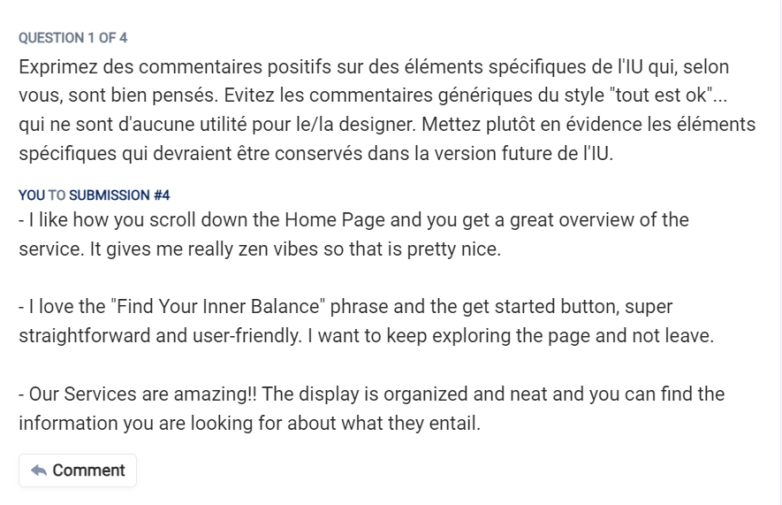

* 1. **Question 2:**

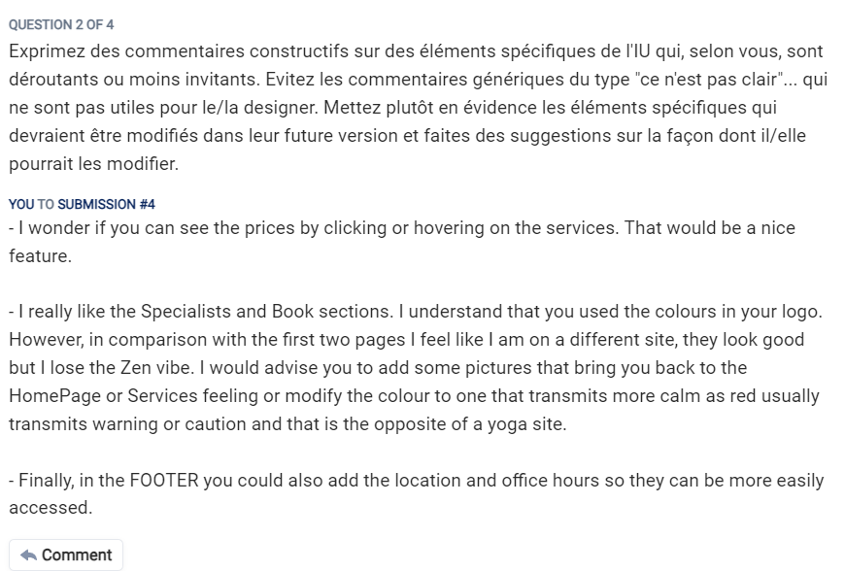

* 1. **Question 3:**

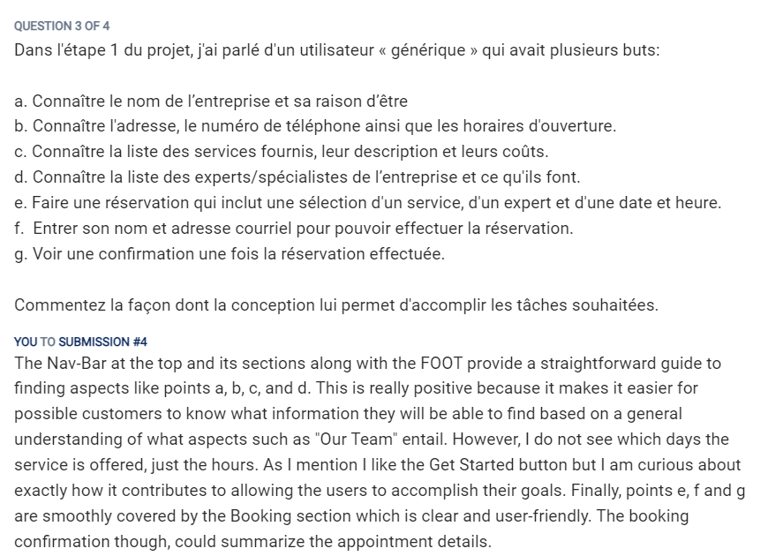

* 1. **Question 4:**

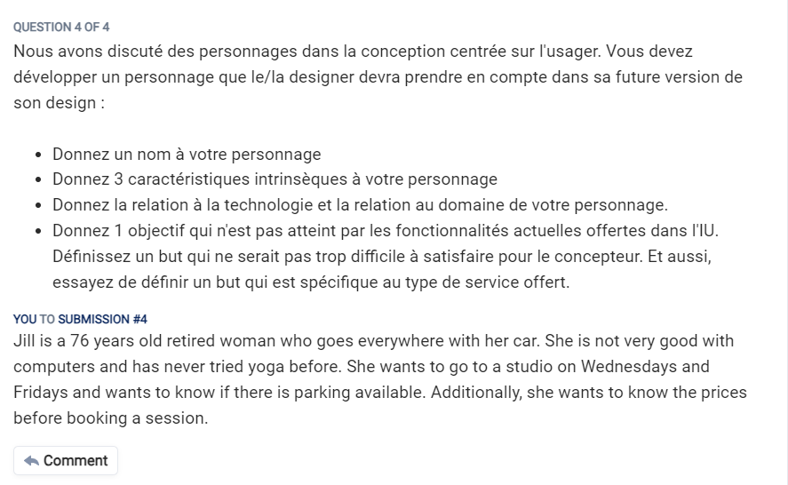

1. **Bakeneko Tattoo Parlor**
   1. **Question 1:**

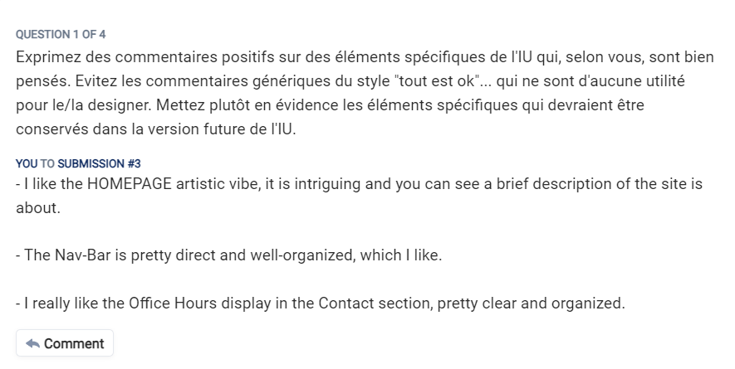

* 1. **Question 2:**

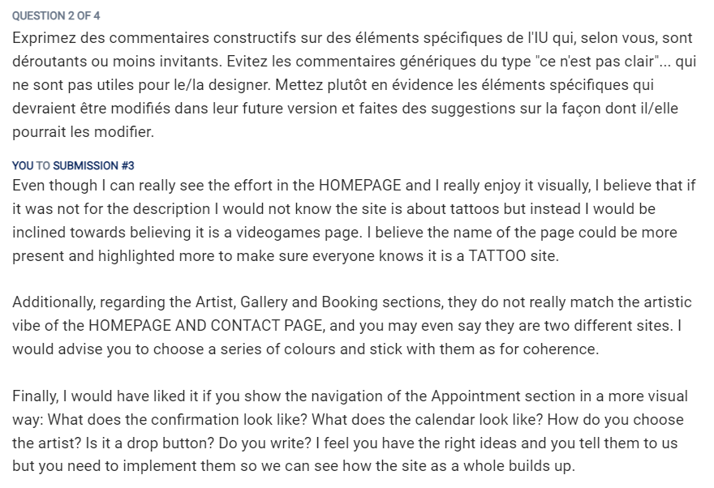

* 1. **Question 3:**

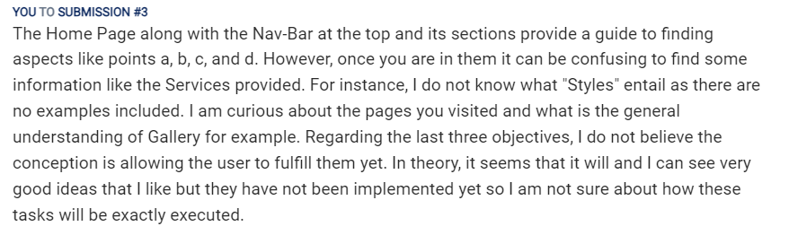

* 1. **Question 4:**

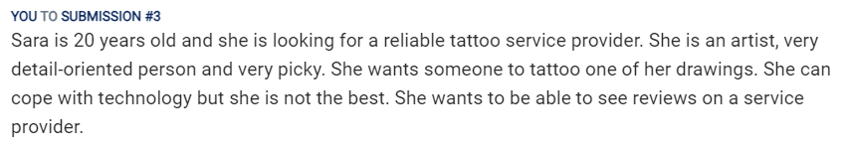

1. **Procycling:**

**a) Question 1:**

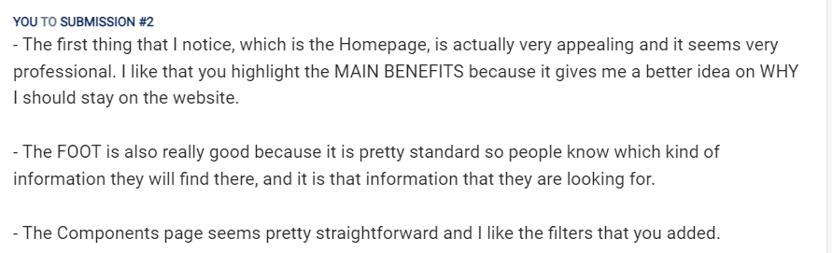

**b) Question 2:**

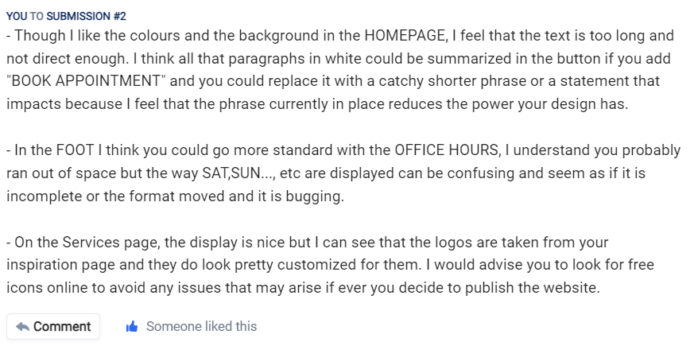

**c) Question 3:**

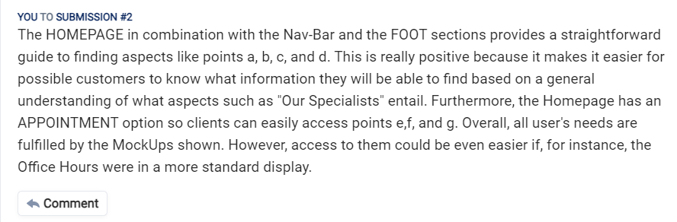

**d) Question 4:**

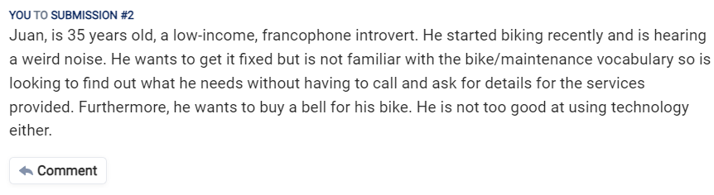

1. **PetCare:**

**a) Question 1:**

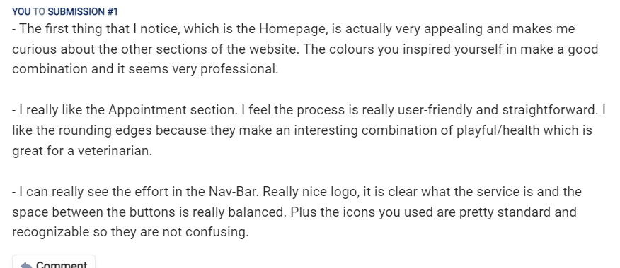

**b) Question 2:**

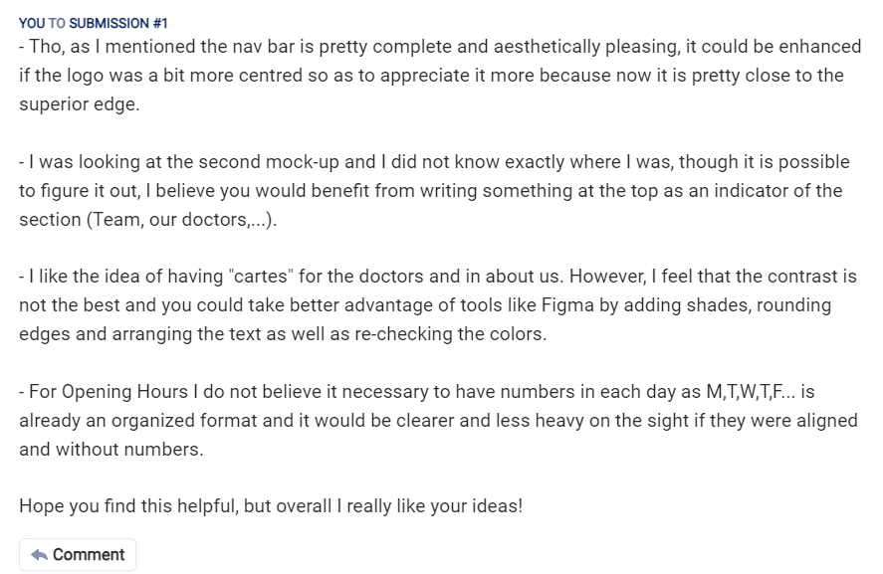

**c) Question 3:**

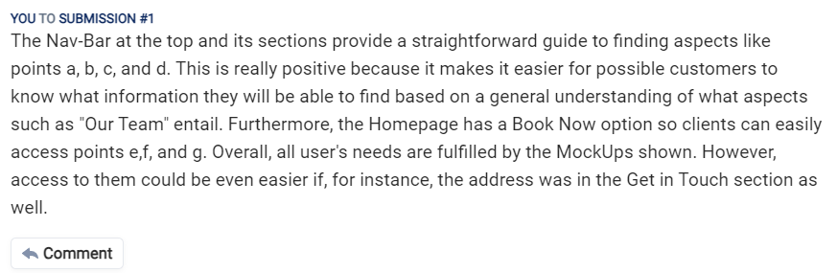

**d) Question 4:**

